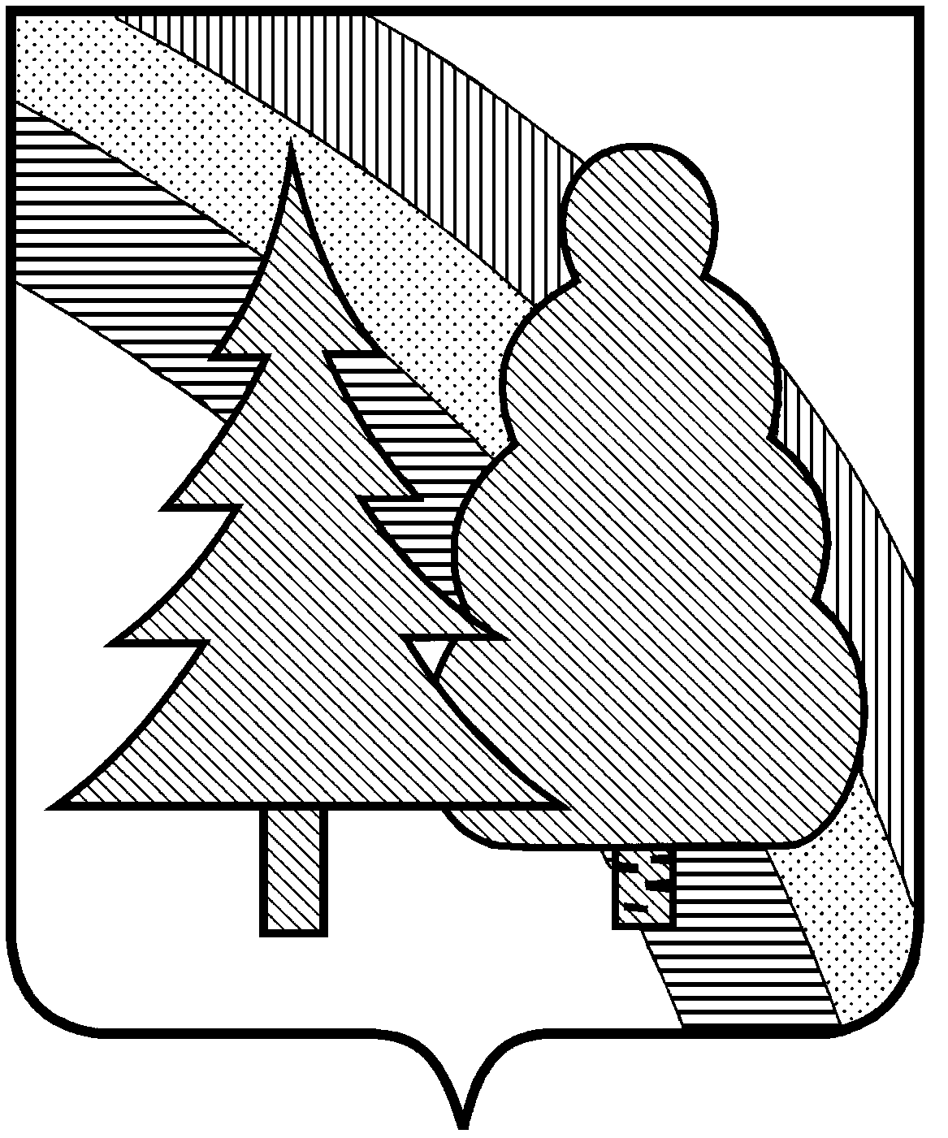

ПОСТАНОВЛЕНИЕ

А Д М И Н И С Т Р А Ц И И

ЗАКРЫТОГО АДМИНИСТРАТИВНО-ТЕРРИТОРИАЛЬНОГО ОБРАЗОВАНИЯ
г. РАДУЖНЫЙ ВЛАДИМИРСКОЙ ОБЛАСТИ

09.09.2022 № 1135

Об утверждении заключения комиссии

по землепользованию и застройке ЗАТО

г. Радужный Владимирской области от 08.09.2022

о результатах общественных обсуждений

В целях размещения на территории ЗАТО г. Радужный Владимирской области объектов коммунальной инфраструктуры, необходимых для функционирования объектов капитального строительства жилого, производственного, общественно-делового, социального и иного назначения, обеспечения жизнедеятельности граждан, рассмотрев заключение комиссии по землепользованию и застройке ЗАТО г. Радужный Владимирской области от 08.09.2022 о результатах общественных обсуждений и протокол общественных обсуждений от 07.09.2022 по проекту внесения изменений в правила землепользования и застройки ЗАТО г. Радужный Владимирской области, утвержденные решением Совета народных депутатов ЗАТО г. Радужный Владимирской области от 02.03.2009 № 3/29, в соответствии с требованиями Градостроительного кодекса Российской Федерации, Федерального закона от 06.10.2003 № 131-ФЗ «Об общих принципах организации местного самоуправления в Российской Федерации», руководствуясь статьей 36 Устава ЗАТО г. Радужный Владимирской области,

П О С Т А Н О В Л Я Ю:

1. Утвердить заключение комиссии по землепользованию и застройке ЗАТО г. Радужный Владимирской области от 08.09.2022 о результатах общественных обсуждений по проекту внесения изменений в правила землепользования и застройки ЗАТО г. Радужный Владимирской области (приложение).
2. Комиссии по землепользованию и застройке ЗАТО г. Радужный подготовить материалы по проекту внесения изменений в правила землепользования и застройки ЗАТО г. Радужный для направления в Совет народных депутатов ЗАТО г. Радужный Владимирской области для принятия решения по указанному проекту.
3. Настоящее постановление вступает в силу со дня его официального опубликования в информационном бюллетене администрации ЗАТО г. Радужный Владимирской области «Радуга-информ» и подлежит размещению в информационно-телекоммуникационной сети «Интернет» на официальном сайте администрации ЗАТО г. Радужный Владимирской области: http://www.raduzhnyi-city.ru./.
4. Контроль за исполнением настоящего постановления оставляю за собой.

Глава города А.В. Колгашкин

Приложение
к постановлению администрации
ЗАТО г. Радужный Владимирской области
от 09.09.2022 № 1135

ЗАКЛЮЧЕНИЕ
Комиссии по землепользованию и застройке ЗАТО г. Радужный
Владимирской области о результатах общественных обсуждений

08 сентября 2022 года Администрация ЗАТО г. Радужный
Владимирской области

Наименование проекта, рассмотренного на общественных обсуждениях:

Внесение изменений в правила землепользования и застройки ЗАТО г. Радужный Владимирской области, утвержденные решением Совета народных депутатов ЗАТО г. Радужный Владимирской области от 02.03.2009 № 3/29:

Предусмотрено изменение в территориальных зонах ЗАТО г. Радужный Владимирской области вспомогательного вида разрешенного использования земельного участка или условно разрешенного вида использования земельного участка «Коммунальное обслуживание (Код – 3.1)» на основной вид разрешенного использования земельного участка.

Сведения об участниках общественных обсуждений.

В ходе проведения общественных обсуждений – с 29 августа по 07 сентября 2022 года на официальном сайте администрации ЗАТО г. Радужный Владимирской области, на котором были размещены материалы проекта, замечаний и предложений на официальный сайт администрации ЗАТО г. Радужный от граждан не поступило.
В отделе архитектуры и градостроительства МКУ «ГКМХ» (в месте экспозиции проектных материалов на бумажном носителе) посетителей экспозиции проекта не было.

Выводы комиссии по землепользованию и застройке
ЗАТО г. Радужный Владимирской области:

Рекомендовать администрации ЗАТО г. Радужный Владимирской области утвердить настоящее заключение о результатах общественных обсуждений.

Приложение:
Протокол общественных обсуждений от 07.09.2022, на 3 л.

Заместитель председателя Комиссии:
Заместитель главы администрации  города по городскому хозяйству  ЗАТО г. Радужный | ____________ | В.А. Попов
Члены комиссии:  Врио председателя комитета  по управлению муниципальным имуществом администрации  ЗАТО г. Радужный | _____________ | С.В. Лисецкий
Председатель муниципального  казенного учреждения «Городской  комитет муниципального хозяйства  ЗАТО г. Радужный» | _____________ | О.Г. Митенин
Начальник отдела архитектуры  и градостроительства МКУ «ГКМХ»,  главный архитектор | _____________ | А.А. Лифанов
Заключение подготовила  заместитель начальника  отдела архитектуры  и градостроительства МКУ «ГКМХ» | ____________ | Э.З. Луговенко

